บินตรงเซี่ยงไฮ้ อู๋ซี หังโจว
บุฟเฟ่ต์นานาชาติ 5 วัน 3 คืน (XJ)
โดยสายการบินแอร์เอเชียเอ็กซ์



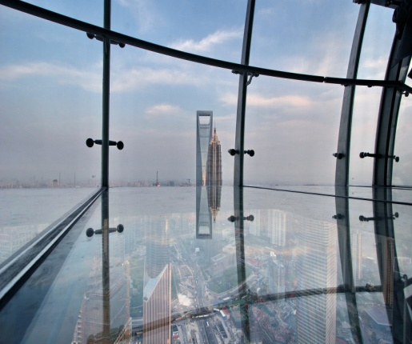
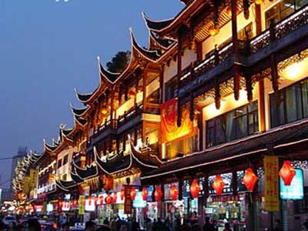
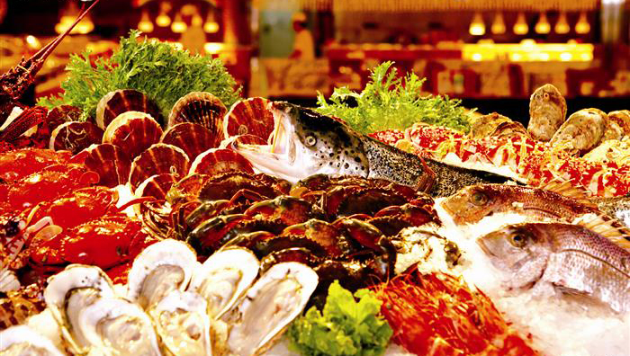
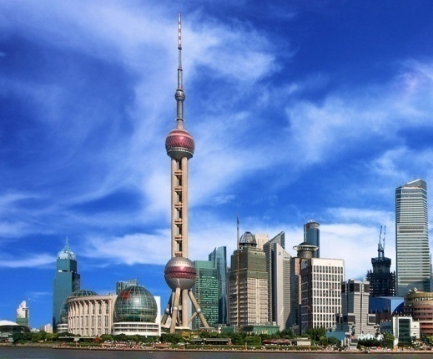
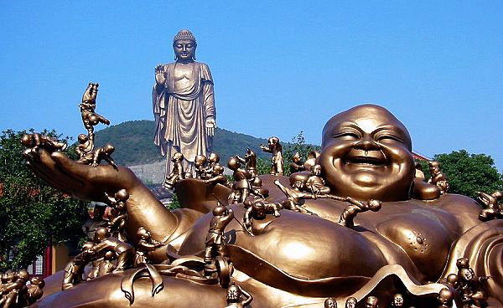
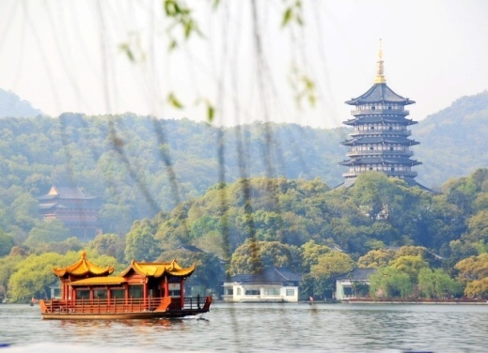
กำหนดวันเดินทาง:  02-06/08-12/09-13/15-19/16-20/22-26/23-27 มี.ค.60 | 10,900.-
วันที่ 29 มี.ค.-02 เม.ย./30 มี.ค.-03 เม.ย.60 | 10,900.-
วันที่ 06-10 เม.ย.60 | 11,900.-
วันที่ 12-16/14-18 เม.ย.60 (ช่วงสงกรานต์) | 15,900.-
วันที่ 19 -23/20-24 /22-26 /26-30 เม.ย.60 | 10,900.-
วันที่ 27 เม.ย.-01 พ.ค.60 / 28 เม.ย.-02 พ.ค. 60 | 12,900.-
วันที่ 03-07/04-08/06-10/10-14 พ.ค.60 | 12,900.-
วันที่ 11-15/13-17/17-21/18-22/20-24 พ.ค.60  วันที่ 24-28/25-29/27-31 พ.ค.60 | 10,900.-
วันที่ 15-19/22-26/29 มิ.ย.-03 ก.ค.60 | 10,900.-

***ราคายังไม่รวมค่า VISA GROUP 1,000 บาท / ต่อท่าน***

 | โปรแกรมการเดินทาง | เช้า | เที่ยง | ค่ำ | โรงแรมที่พัก
1 | กรุงเทพฯ (สนามบินดอนเมือง) (XJ760/00.15 -05.30) | - |  |  | -
2 | เซี่ยงไฮ้-อู๋ซี-พระใหญ่หลิงซาน(รวมรถราง)-ร้านไข่มุก-หังโจว | ✈ | O | O | Hangzhou Xingcheng Hotel
3 | ล่องเรือทะเลสาบซีหู(เรือเหมา)-หมู่บ้านใบชาหลงจิ่ง-ถนนโบราณเหอฝั่งเจีย-ร้านผ้าไหม-เซี่ยงไฮ้ | O | O | O | Shanghai Baolong Hotel
4 | ร้านนวดฝ่าเท้า+บัวหิมะ-หาดไว่ทาน-อุโมงค์เลเซอร์-ขึ้นหอไข่มุก-SKYWALK-ร้านหยก-ช๊อปปิ้งตลาดเฉิงหวังเมี่ยว | O | O | O | SHANGHAI WAN XIN HOTEL
5 | เซี่ยงไฮ้-กรุงเทพฯ (ดอนเมือง) ( XJ761 /06.50-10.15) | ✈

***ยังไม่รวมค่าทิปไกด์ท้องถิ่น+คนขับรถท่านละ 160 หยวน/ทริป***

วันแรก กรุงเทพฯ (สนามบินดอนเมือง)
21.30น. | พร้อมกันที่ สนามบินดอนเมือง อาคารผู้โดยสารระหว่างประเทศ (Terminal 1) ชั้น 3 ประตู 1 แถวที่2สายการบินแอร์เอเชียเอ็กซ์ (XJ) โดยมีเจ้าหน้าที่คอยให้การต้อนรับและอำนวยความสะดวกตรวจเช็คสัมภาระและเอกสารการเดินทางให้กับทุกท่าน
วันที่สอง เซี่ยงไฮ้-อู๋ซี-พระใหญ่หลิงซาน(รวมรถราง)-ร้านไข่มุก-หังโจว
00.15น. | ออกเดินทางสู่เมืองเซี่ยงไฮ้โดยเที่ยวบินที่XJ760  บริการSNACK BOXบนเครื่อง
05.30 น. | เดินทางถึง สนามบินนานาชาติผู่ตงเมืองเอกเทศเซี่ยงไฮ้ ซึ่งถือเป็นชุมชนเก่าตั้งแต่ยุคสามก๊ก (ปีค.ศ.220-280) เป็นหมู่บ้านชาวประมง จนถึงสมัยราชวงศ์ซ่ง  ได้เปลี่ยนแปลงเป็นเซี่ยงไฮ้ซึ่งขณะนั้นเป็นเพียงชุมชนเล็กๆ หลังจากสงครามฝิ่น  ค.ศ. 1848 ตัวเมืองเซี่ยงไฮ้ถูกเปิดเป็นเมืองท่าและเขตเช่าของนานาชาติ ตั้งอยู่ริมแม่น้ำหวงผู่ ห่างจากปากแม่น้ำแยงซีเกียง 17 กิโลเมตร แบ่งออกเป็น 2 เขต คือ  เขตผู่ตง(ใหม่)
เช้า | จากนั้นเดินทางสู่ เมืองอู๋ซี ซึ่งเป็นเมืองอุตสาหกรรมเบา และมีฉายาว่า เมืองเซี่ยงไฮ้น้อย เดิมมีชื่อว่า ซีซานเล่ากันว่าเมื่อสองพันปีก่อนมีการผลิตดีบุกในเมืองนี้และต่อมาแร่ดีบุกถูกขุดเจาะจนหมดสิ้น แต่บังเอิญมีคนขุดพบศิลาจารึกโบราณชิ้นหนึ่งมีใจความว่า “มีอาวุธ แผ่นดินจะไม่สงบ หากปราศจากอาวุธแผ่นดินจะร่มเย็นเป็นสุข” จึงได้เปลี่ยนชื่อใหม่ว่าอู๋ซี แปลว่าไม่มีตะกั่วนำคณะเดินทางสู่วัดหลิงซาน นมัสการ พระใหญ่หลินซานต้าฝอ (พระพุทธเจ้าปางประสูติ) ชมการแสดงสรงน้ำพระ (เก้ามังกร) จากนั้นนั่งรถกอล์ฟ สู่พระพุทธรูปขนาดใหญ่ สูง 88 เมตร เป็นพระพุทธรูปปางห้ามญาติ ลักษณะพระพักตร์สง่างาม เชิญท่านไหว้พระขอพรตามอัธยาศัย
กลางวัน | บริการอาหารกลางวัน ณ ภัตตาคาร
บ่าย | จากนั้นแวะชม ร้านไข่มุก สินค้าที่มีคุณภาพและมีชื่อเสียงของเมืองจีน มีสินค้าให้เลือกซื้อเลือกชมมากมาย ไม่ว่าจะเป็นเครื่องประดับ เช่น สร้อยคอสร้อยข้อมือ แหวน กำไล หรือจะเป็นเครื่องสำอาง เช่น ครีมไข่มุก ผงไข่มุก เป็นต้น นำท่านเดินทางสู่ เมืองหังโจว ซึ่งเป็นเมืองหลวงของมณฑลเจ้อเจียง ซึ่งมีความมั่งคั่งมากที่สุดแห่งหนึ่งเป็นแหล่งเภสัชอุตสาหกรรมและสถาบันศิลปะที่มีชื่อเสียงแห่งหนึ่งของประเทศจีน ซึ่งในอดีตมีคำเปรียบเปรยถึงความสวยงามของเมืองหังโจวและซูโจวว่า “บนฟ้ามีสวรรค์ บนดินมี ซู(โจว) หัง(โจว)” เพลิดเพลินกับทิวทัศน์อันงดงามสองฟากถนน | ใช้เวลาเดินทางประมาณ 3 ช.ม
ค่ำ | บริการอาหารค่ำ ณ ภัตตาคาร
ที่พัก | Hangzhou Xingcheng Hotel หรือเทียบเท่า | หังโจว
วันที่สาม ล่องเรือทะเลสาบซีหู(เรือเหมา)-หมู่บ้านใบชาหลงจิ่ง-ถนนโบราณเหอฝั่งเจีย-
ร้านผ้าไหม-เซี่ยงไฮ้
เช้า | บริการอาหารเช้า ณ ห้องอาหารโรงแรม
นำท่านล่องทะเลสาบซีหู(เรือเหมา)เนื่องมาจากตั้งอยู่ทางทิศตะวันตกของเมืองหังโจวทะเลสาบมีลักษณะใกล้เคียงกับวงรี มีเนื้อที่ 5.66 ตร.กม. ความยาวโดยรอบประมาณ 15 กิโลเมตร น้ำลึกเฉลี่ย 1.5 เมตร สามด้านถูกล้อมรอบด้วยภูเขาและอีกหนึ่งด้านเป็นเมืองรอบซีหูประกอบไปด้วยสถานที่สำคัญมากกว่า30แห่งและสถานที่ชมทิวทัศน์มากกว่า40แห่งโดยจุดสำคัญก็ได้แก่หนึ่งภูเขาสองทางสามเกาะห้าทะเลสาบ และสิบทิวทัศน์ นำท่านล่องเรือผ่านชม สะพานขาดซึ่งเป็นที่มาของตำนานเรื่อง“นางพญางูขาว” และชมโคมไฟ 3 ดวง ทับแสงจันทร์น้ำลึกตลอดจนชมธรรมชาติอันงดงามสดชื่นรอบๆ ทะเลสาบแห่งนี้ที่ได้รับสมญานามจากนักท่องเที่ยวว่า “พฤกษชาติในนครินทร์”
** หมายเหตุ : หากกรุ๊ปออกเดินทางไม่ถึง 15 ท่าน ล่องทะเลสาบซีหู ทางบริษัทขอสงวนสิทธิ์ไม่ใช้เรือเหมา **
จากนั้นนำท่านสู่ หมู่บ้านเหมยเจียอู (ไร่ชาหลงจิ่ง) แหล่งผลิตใบชาเขียวที่ขึ้นชื่อของจีน ให้ท่านได้ชิมชาขึ้นชื่อ โดยกล่าวกันว่า “ดื่มชาหลงจิ่ง เพียง 1 จิบ ปากจะหอมตลอดวัน”
กลางวัน | บริการอาหารกลางวัน ณ ภัตตาคาร | ไก่ขอทาน  หมูพันปี
บ่าย | จากนั้นอิสระช้อปปิ้งที่ ถนนโบราณเหอฟังเจี่ย สินค้ามากมาย เป็น ให้ท่านซื้อไปเป็นของฝากของที่ระลึกเช่น เสื้อผ้า กระเป๋า รองเท้า ของที่ระลึกต่าง ๆ เยี่ยมชม ร้านผ้าไหมจีน ผลิตภัณฑ์ที่ทำจากไหม ไม่ว่าจะเป็นเสื้อผ้า ผ้าพันคอ ฯลฯ ชมวิธีการนำเส้นไหมออกมาผลิตเป็นสินค้าทั้งใช้เครื่องจักร ชมการดึงใยไหมรังแฝด เพื่อมาทำไส้นวมผ้าห่มไหม เหมาะกับการซื้อเป็นทั้งของ | ใช้เวลาประมาณ  2 ชม.
ค่ำ | บริการอาหารค่ำ ณ ภัตตาคาร
พักที่ | Shanghai Baolong Hotel 4 ดาวลบหรือเทียบเท่า | เซี่ยงไฮ้
วันที่สี่ ร้านนวดฝ่าเท้า+บัวหิมะ-หาดไว่ทาน-อุโมงค์เลเซอร์-ขึ้นหอไข่มุก-SKYWALK-ร้านหยก-ช๊อปปิ้งตลาดเฉิงหวังเมี่ยว
เช้า | บริการอาหารเช้า ณ ห้องอาหารโรงแรม
 | นำท่านสู่ ร้านนวดฝ่าเท้า และยาแผนโบราณเป่าซูหลิง พร้อมฟังการบรรยายสรรพคุณของสมุนไพรจีน หรือในชื่อว่า ยาบัวหิมะ ซื้อยาแก้น้ำร้อนลวกเป่าฟู่หลิง “ยาบัวหิมะ”ยาประจำบ้านที่มีชื่อเสียงและให้ท่านได้นวดฝ่าเท้าผ่อนคลายกับยาสูตรพิเศษ หมายเหตุ : ขอความร่วมมือลูกค้า...กรุณาแช่เท้า และนวดฝ่าเท้าทุกท่าน (หากท่านใดมีความประสงค์จะไม่แช่เท้าและนวดฝ่าเท้า ...กรุณาจ่ายเพิ่มท่านละ 300 หยวน จากนั้นสู่บริเวณ หาดไว่ทาน ตั้งอยู่บนฝั่งตะวันตกของแม่น้ำหวงผู่มีความยาวจากเหนือจรดใต้ถึง4กิโลเมตรเป็นเขตสถาปัตยกรรมที่ได้ชื่อว่า“พิพิธภัณฑ์สถาปัตยกรรมนานาชาติ”ถือเป็นสัญลักษณ์ที่โดดเด่นของนครเซี่ยงไฮ้อีกทั้งถือเป็นศูนย์กลางทางด้านการเงินการธนาคารที่สำคัญแห่งหนึ่งของเซี่ยงไฮ้ตลอดแนวยาวของหาดไว่ทานเป็นแหล่งรวมศิลปะสถาปัตยกรรมที่หลากหลาย เช่น สถาปัตยกรรมแบบโรมันโกธิคบารอครวมทั้งการผสมผสาน ระหว่างสถาปัตยกรรมตะวันออก-ตะวันตกเป็นที่ตั้งของหน่วยงานภาครัฐเช่น กรมศุลกากร โรงแรม และสำนักงานใหญ่ของธนาคารต่างชาติเป็นต้น นำท่าน ลอดอุโมงค์เลเซอร์ ใต้แม่น้ำหวงผู่ลงไป 50 เมตรภายในอุโมงค์ตกแต่งด้วยเเสงเลเซอร์เป็นรูปต่างๆ ตื่นตาตื่นใจ นำท่านขึ้นสู่ หอไข่มุก ตั้งอยู่ฝั่งผู่ตงริมแม่น้ำหวังผู่ เขตลู่เจียจุ่ย แล้วเสร็จเมื่อปี ค.ศ. 1993 มีความสูง 468 เมตร นับเป็นหอ TV ที่สูงที่สุดในเอเชียและสูงอันดับ 3 ของโลก หอ TV ดูภายนอกเป็นลูกเหล็กกลม 15 ลูก อยู่ต่างมุมต่างระดับ ลูกเหล็กกลมที่อยู่ตอนกลางของหอเป็นหอชมวิวที่กว้างขวาง สามารถชมวิวทิวทัศน์ของเซี่ยงไฮ้ได้ทุกด้าน ซึ่งปัจจุบันหอไข่มุกถือเป็นสัญลักษณ์ของเมืองเซี่ยงไฮ้อีกด้วยให้ท่านได้ชมวิวรอบนครเซี่ยงไฮ้มุมสูง SKY WALK บนหอไข่มุกที่ความสูง 259 เมตรจากพื้นดิน
กลางวัน | บริการอาหารกลางวัน ณ ภัตตาคาร ....อาหารบุฟเฟต์นานาชาติ GOLDEN JAGUAR ระดับ 6 ดาวท่านจะได้ชิมอาหารกว่า 200 ชนิด อาทิ หูฉลามรังนกหอยนางรม ปลาดิบ สเต๊กเนื้อ เป็ด ไก่งวงแพะย่าง กุ้งทอด ติ่มซำ รวมถึงเค้กหลากหลายชนิด พิเศษ!!!!! เครื่องดื่มไม่อั้น เช่น ชาเขียวหลงจิ่ง ชาอวู่หลง น้ำผลไม้ เบียร์ท้องถิ่น ไวน์แดงท้องถิ่น | บุฟเฟ่ต์นานาชาติ GOLDEN JAGUAR
ป่าย | จากนั้นแวะชมอัญมณีล้ำค่า หยก เป็นเครื่องประดับที่นิยมกันอย่างแพร่หลายเพราะเชื่อว่าใส่ แล้วจะช่วยป้องกันอันตรายได้ ให้ท่านได้เลือกซื้อ กำไรหยก แหวนหยก หรือผีเซียะสัตว์มงคลที่มีคุณภาพและมีชื่อเสียงของประเทศจีน นำท่านสู่ ตลาดเฉินหวังเมี่ยว หรือที่เรียกกันว่า ศาลเจ้าพ่อหลักเมือง เคยตั้งอยู่ใจกลางเมืองเก่า ซึ่งได้กลายเป็นศูนย์รวมสินค้าและอาหารพื้นเมืองที่แสดงถึงเอกลักษณ์ของชาวเซี่ยงไฮ้ซึ่งมีการผสมผสานระหว่างอดีตและปัจจุบันได้อย่างลงตัว ซึ่งเป็นย่านสินค้าราคาถูกที่มีชื่ออีกย่านหนึ่งของนครเซี่ยงไฮ้ ให้ท่านอิสระช้อปปิ้งตามอัธยาศัย
ค่ำ | บริการอาหารค่ำ ณ ภัตตาคาร | เสี่ยวหลงเปา
ที่พัก | SHANGHAI WAN XIN HOTEL หรือเทียบเท่า | เซี่ยงไฮ้
วันที่ห้า เซี่ยงไฮ้-กรุงเทพฯ (ดอนเมือง)
03.00 น. | สมควรแก่เวลานำท่านเดินทางสู่สนามบินผู่ตง
06.50 น. | ออกเดินทางสู่กรุงเทพฯ โดยเที่ยวบินที่ XJ761บริการSNACK BOXบนเครื่อง
10.15 น. | เดินทางกลับถึงสนามบินดอนเมือง โดยสวัสดิภาพ

โปรแกรมการเดินทางเปลี่ยนแปลงตามความเหมาะสม หรือเปลี่ยนแปลงรายการท่องเที่ยว
บางรายการหรือทดแทนรายการท่องเที่ยวบางรายการและจะต้องมีจำนวนผู้โดยสาร
จำนวน 15 ท่านขึ้นไปจึงออกเดินทางในกรณีที่มีจำนวนผู้โดยสารไม่ถึง 15 ท่านไม่มีหัวหน้าทัวร์ไทย

อัตราค่าบริการ
กำหนดการเดินทาง | ราคาพิเศษไม่มีราคาเด็ก | พักเดี่ยวเพิ่ม
วันที่ 02-06/08-12/09-13/15-19 มี.ค.60 | 10,900 | 3,900
วันที่ 16-20 /22-26/23-27 มี.ค.60 | 10,900 | 3,900
วันที่ 29 มี.ค.-02 เม.ย.60 /30 มี.ค.-03 เม.ย.60 | 10,900 | 3,900
วันที่ 06-10 เม.ย.60 | 11,900 | 3,900
วันที่ 12-16/14-18 เม.ย.60 | 15,900 | 3,900
วันที่ 19-23/20-24/22-26/26-30 เม.ย.60 | 10,900 | 3,900
วันที่ 27 เม.ย.-01 พ.ค. /28 เม.ย.-02 พ.ค.60 | 12,900 | 3,900
วันที่ 03-07/04-08/06-10/10-14 พ.ค.60 | 12,900 | 3,900
วันที่ 11-15/13-17/17-21/18-22 พ.ค.60 | 10,900 | 3,900
วันที่ 20-24/24-28/25-29 พ.ค.60  วันที่ 27-31 พ.ค.60 | 10,900 | 3,900
วันที่ 15-19/22-26/29 มิ.ย.-03 ก.ค.60 | 10,900 | 3,900
ราคาไม่รวมตั๋วเครื่องบิน | ไม่รับจอยแลนด์

***ยังไม่รวมค่าทิปไกด์ท้องถิ่น+คนขับรถท่านละ 160 หยวน/ทริป***
**หัวหน้าทัวร์ไทยขึ้นอยู่กับดุลยพินิจของลูกค้า**

ข้อควรทราบ : ร้านที่ระบุในโปรแกรม คือ ร้านนวดฝ่าเท้า+บัวหิมะ,ร้านชา, ไข่มุก และร้านหยก ซึ่งจำเป็นต้องบรรจุในโปรแกรมทัวร์ด้วย เพราะมีผลกับราคาทัวร์ จึงต้องเรียนให้กับนักท่องเที่ยวทุกท่านทราบว่า ทุกร้านจำเป็นต้องรบกวนทุกท่านแวะชมซึ่งจะใช้เวลาร้านละประมาณ 60-90 นาที ซื้อหรือไม่ซื้อขึ้นอยู่กับความพอใจของลูกค้าเป็นหลัก ไม่มีการบังคับใดๆ ทั้งสิ้น (หากท่านใดอยู่ในร้านไม่ถึง ตามเวลาที่ร้านกำหนด...และไม่เข้าร่วมกิจกรรมที่ทางร้านจัดไว้ให้ ขอสงวนสิทธิ์เก็บค่าใช้จ่ายเพิ่ม ท่านละ 300 หยวน ต่อท่าน ต่อร้าน

** ลูกค้าที่บินกับสายการบินไทยแอร์เอเชียเอ็กซ์มีเงื่อนไขเพิ่มตามรายละเอียดด้านล่างดังนี้**

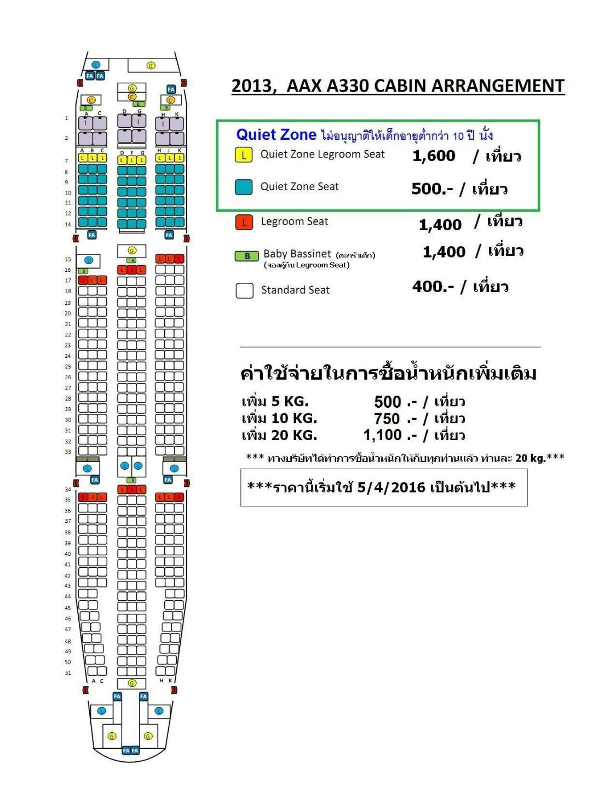

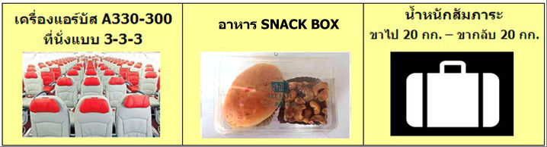

1.สายการบินไทยแอร์เอเชียเอ็กซ์ใช้ระบบการจองที่นั่งเป็นแบบสุ่มที่นั่งว่าง อาจจะทำให้ครอบครัวที่มาด้วยกันไม่ได้นั่งติดกัน...หากลูกค่าท่านใดประสงค์จะจองที่นั่งติดกันจะมีรายละเอียดการค่าใช้จ่ายในการซื้อที่นั่งเพิ่ม…ดังภาพด้านบน

*หมายเหตุ...สำหรับผู้โดยสารที่ต้องการนั่งในโซน Quiet Zone และ บริเวณทางออกฉุกเฉินจะต้องมีคุณสมบัติตามเกณฑ์ดังต่อไปนี้
- ผู้โดยสารจะต้องมีอายุ 10 ปีขึ้นไป สำหรับที่นั่ง Quiet Zone
- ผู้โดยสารที่ไม่ได้เดินทางร่วมกับผู้โดยสารที่มีอายุต่ำกว่า 10 ปี (เด็กหรือทารก)
- มีความพร้อมทางด้านร่างกายและจิตใจเพื่อที่จะช่วยเหลือลูกเรือในกรณีฉุกเฉิน
- สามารถเข้าใจคำแนะนำในกรณีฉุกเฉินฉบับพิมพ์/คำพูดได้
- อายุ 15 ปีขึ้นไป สำหรับที่นั่งบริเวณทางออกฉุกเฉิน
- ไม่ใช่ผู้ที่กำลังตั้งครรภ์
- ไม่ได้ซื้อที่นั่งเสริม
สำหรับเหตุผลด้านความปลอดภัย ทางสายการบินขอสงวนสิทธิ์ในการกำหนดที่นั่งใหม่บนเครื่อง หากผู้โดยสารไม่มีคุณสมบัติตามเกณฑ์ที่กล่าวไว้ข้างต้น

2. ทางแอร์เอเชียมีน้ำหนักกระเป๋าให้ท่านละ 20 กก. ต่อ 1 เที่ยวการเดินทาง ท่านใดประสงค์จะซื้อน้ำหนักเพิ่มกรุณาแจ้งเจ้าหน้าที่ ณ วันจองทัวร์...อัตราค่าสัมภาระตามรายละเอียดด้านล่าง..
3. ส่วนลูกค้าที่จะซื้ออุปกรณ์ที่เกี่ยวกับการกีฬา อาทิเช่น ไม้กอล์ฟ ต้องซื้อค่าสัมภาระเป็นค่าอุปกรณ์กีฬาเพิ่มเติมแยกจากค่าสัมภาระ ตามรายละเอียดด้านล่าง

น้ำหนักขาไป /กลับ | 20 KG | 25 KG | 30 KG | 40 KG
ราคา [จ่ายเพิ่ม] บาท | - | 500.- | 750.- | 1,100.-
ค่าอุปกรณ์กีฬา | 900.- | 1,150.- | 1,250.- | 1,550.-

** ทางบริษัทขอสงวนสิทธิ์ไม่รับซื้อน้ำหนักเพิ่มหลังจากทำการจองแล้ว ถ้าลูกค้ามีน้ำหนักเกินกำหนดต้องจ่ายค่าสัมภาระเพิ่มหน้าเคาน์เตอร์ตามอัตราที่สายการบินกำหนด

เงื่อนไขการให้บริการ
1. การเดินทางในแต่ละครั้งจะต้องมีผู้โดยสารจำนวน 10 ท่านขึ้นไป ถ้าผู้โดยสารไม่ครบจำนวนดังกล่าว
ทางบริษัทฯ ขอสงวนสิทธิ์ในการเปลี่ยนแปลงราคาหรือยกเลิกการเดินทาง
2. ในกรณีที่ลูกค้าต้องการออกตั๋วโดยสารภายในประเทศ กรุณาติดต่อเจ้าหน้าที่ของบริษัทฯ ก่อนทุกครั้ง เพื่อเช็คข้อมูลความถูกต้องของรายการทัวร์รวมทั้งไฟล์บินและเวลานัดหมายทัวร์ หากเกิดความผิดพลาด ทางบริษัทไม่รับผิดชอบใดๆ ทั้งสิ้น
3. การชำระค่าบริการ
3.1 กรุณาชำระมัดจำ ท่านละ 10,000.- บาท
3.2 กรุณาชำระค่าทัวร์ส่วนที่เหลือ 15-20 วันก่อนออกเดินทาง
4. การยกเลิกและคืนค่าทัวร์หลังจากมีการจ่ายเงินมัดจำ
4.1แจ้งยกเลิกก่อนเดินทาง 30 วัน คืนค่าใช้จ่ายทั้งหมด
4.2 แจ้งยกเลิกก่อนเดินทาง 15 วัน เก็บค่าใช้จ่าย ท่านละ 10,000 บาท
4.3 แจ้งยกเลิกน้อยกว่า 15 วันก่อนเดินทาง ทางบริษัทฯขอสงวนสิทธิ์ เก็บค้าใช้จ่ายทั้งหมด
4.4 ยกเว้นกรุ๊ปที่เดินทางช่วงวันหยุดหรือเทศกาลที่ต้องการันตีมัดจำกับสายการบินหรือค่ามัดจำที่พักโดยตรงหรือโดยผ่านตัวแทนในประเทศหรือต่างประเทศและไม่อาจขอคืนเงินได้ รวมถึงเที่ยวบินพิเศษเช่น Extra Flight และ Charter Flight จะไม่มีการคืนเงินมัดจำ หรือค่าทัวร์ทั้งหมดเนื่องจากค่าตั๋วเป็นการเหมาจ่ายในเที่ยวบินนั้นๆ
กรณีคณะออกเดินทางได้
1. คณะจองจำนวนผู้ใหญ่ 10 ท่านออกเดินทาง (ไม่มีหัวหน้าทัวร์)
2. คณะจองจำนวนผู้ใหญ่ 15 ท่านขึ้นไปออกเดินทาง (มีหัวหน้าหัวหน้าทัวร์)
3. คณะจองมีจำนวนผู้ใหญ่ ไม่ถึง 10 ท่าน ไม่ออกเดินทาง
อัตราค่าบริการนี้รวม
- ค่าตั๋วเครื่องบินไป-กลับ ชั้นประหยัด
- ค่าโรงแรมที่พักตามรายการที่ระบุ (สองท่านต่อหนึ่งห้อง)
- ค่าเข้าชมสถานที่ต่างๆ ตามรายการที่ระบุ
- ค่าอาหารและเครื่องดื่มตามรายการที่ระบุ
5 วัน/3 คืน
- ค่ารถรับส่งและระหว่างนำเที่ยวตามรายการที่ระบุ
6. ค่าประกันอุบัติเหตุคุ้มครองในระหว่างการเดินทาง คุ้มครองในวงเงินท่านละ 1,000,000 บาท ค่ารักษาพยาบาลกรณีเกิดอุบัติเหตุวงเงินท่านละ 200,000 บาท ตามเงื่อนไขของกรมธรรม์
** ลูกค้าท่านใดสนใจซื้อประกันการเดินทางสำหรับครอบคลุมเรื่องสุขภาพสามารถสอบถามข้อมูล
เพิ่มเติมกับทางเจ้าหน้าที่ **
- เบี้ยประกันเริ่มต้น 370 บาท [ระยะเวลา 5-7 วัน]
- เบี้ยประกันเริ่มต้น 430 บาท [ระยะเวลา 8-10 วัน]
ความครอบคลุมผู้เอาประกันที่มีอายุมากกว่า 16 หรือน้อยกว่า 75 ปี
[รักษาพยาบาล 2 ล้าน, รักษาต่อเนื่อง 2 แสน, เสียชีวิตหรือเสียอวัยวะจากอุบัติเหตุ 3 ล้านบาท]
ความครอบคลุมผู้เอาประกันที่มีอายุน้อยกว่า 16 หรือมากกว่า 75 ปี
[รักษาพยาบาล 2 ล้าน, รักษาต่อเนื่อง 2 แสน, เสียชีวิตหรือเสียอวัยวะจากอุบัติเหตุ 1.5 ล้านบาท]
7.ค่าประกันอุบัติเหตุคุ้มครองในระหว่างการเดินทาง คุ้มครองในวงเงินท่านละ 1,000,000 บาท ค่า รักษาพยาบาลกรณีเกิดอุบัติเหตุวงเงินท่านละ 200,000 บาท ตามเงื่อนไขของกรมธรรม์
5 วัน/3 คืน
ครบสูตร..พักหรูย่านช้อปปิ้ง...กินดี...เที่ยวสบายๆๆ
** ลูกค้าท่านใดสนใจ...ซื้อประกันการเดินทางสำหรับครอบคลุมเรื่องสุขภาพสามารถสอบถามข้อมูล
เพิ่มเติมกับทางบริษัทได้ **
- เบี้ยประกันเริ่มต้น 370 บาท [ระยะเวลา 5-7 วัน]
- เบี้ยประกันเริ่มต้น 430 บาท [ระยะเวลา 8-10 วัน]
ความครอบคลุมผู้เอาประกันที่มีอายุมากกว่า 16 หรือน้อยกว่า 75 ปี
[รักษาพยาบาล 2 ล้าน, รักษาต่อเนื่อง 2 แสน, เสียชีวิตหรือเสียอวัยวะจากอุบัติเหตุ 3 ล้านบาท]
ความครอบคลุมผู้เอาประกันที่มีอายุน้อยกว่า 16 หรือมากกว่า 75 ปี
[รักษาพยาบาล 2 ล้าน, รักษาต่อเนื่อง 2 แสน, เสียชีวิตหรือเสียอวัยวะจากอุบัติเหตุ 1.5 ล้านบาท]
8.กระเป๋าเดินทางน้ำหนักที่สายการบินกำหนด ท่านละ 1 ใบ (20 กิโลกรัม)
อัตราค่าบริการนี้ไม่รวม
- กระเป๋าเดินทาง
- ค่าห้องพักเดี่ยวตามอัตรา
- กระเป๋าเดินทางในกรณีที่น้ำหนักเกินกว่าที่สายการบินกำหนด 20 กิโลกรัมต่อท่าน หากน้ำหนักเกินจะต้องเสียค่าใช้จ่ายเพิ่มเติม
- ค่าทำหนังสือเดินทาง
- ค่าใช้จ่ายส่วนตัวนอกเหนือจากรายการ เช่น ค่าเครื่องดื่ม, ค่าอาหารที่สั่งเพิ่มเอง, ค่าโทรศัพท์, ค่าซักรีดฯลฯ
- ค่าอาหารที่ไม่ได้ระบุไว้ในรายการ
- ค่าทำใบอนุญาตที่กลับเข้าประเทศของคนต่างชาติหรือคนต่างด้าว
- ค่าทิปไกด์ท้องถิ่น และ คนขับรถ ท่านละ 160 หยวนต่อคน/ทริป //หัวหน้าทัวร์ไทยแล้วแต่ดุลยพินิจ
9.ค่าธรรมเนียมการยื่นขอวีซ่าเข้าประเทศจีน แบบวีซ่ากรุ๊ป
**เป็นวีซ่ากรุ๊ป ต้องไป-กลับพร้อมกรุ๊ป หากยกเลิกเดินทาง วีซ่าจะถูกยกเลิกทันที ไม่สามารถนำไปใช้กับการเดินทางครั้งอื่นๆได้ และกรณียกเลิกเดินทาง ไม่สามารถคืนเงินค่าวีซ่าได้ทุกกรณี กรณีเก็บค่าวีซ่าจีนท่านละ 1,000 บาท / กรณีต้องการยื่นเป็นวีซ่าเดี่ยว สำหรับคนไทยเก็บค่าวีซา 1500 บาท //สำหรับต่างชาติเก็บเพิ่ม 1600 บาท //ยกเว้นพาสอเมริกา เก็บ 5,060 บาท** ดังนั้น กรณีลูกค้ามีวีซ่าแล้ว กรุณาแจ้งให้ทราบล่วงหน้า

หมายเหตุ
1. บริษัทฯ มีสิทธิ์ที่จะเปลี่ยนแปลงรายละเอียดบางประการในทัวร์นี้ เมื่อเกิดเหตุสุดวิสัยจนไม่อาจแก้ไขได้
2. บริษัทฯ ไม่รับผิดชอบค่าเสียหายในเหตุการณ์ที่เกิดจากสายการบิน ภัยธรรมชาติ ปฏิวัติและอื่นๆที่อยู่นอกเหนือการควบคุมของทางบริษัทฯหรือค่าใช้จ่ายเพิ่มเติมที่เกิดขึ้นทางตรงหรือทางอ้อม เช่น การเจ็บป่วย, การถูกทำร้าย, การสูญหาย, ความล่าช้า หรือจากอุบัติเหตุต่างๆ
3. หากท่านถอนตัวก่อนรายการท่องเที่ยวจะสิ้นสุดลง ทางบริษัทฯ จะถือว่าท่านสละสิทธิ์และจะไม่รับผิดชอบค่าบริการที่ท่านได้ชำระไว้แล้วไม่ว่ากรณีใดๆ ทั้งสิ้น
4. บริษัทฯ จะไม่รับผิดชอบต่อการห้ามออกนอกประเทศ หรือ ห้ามเข้าประเทศ อันเนื่องมาจากมีสิ่งผิดกฎหมาย หรือเอกสารเดินทางไม่ถูกต้อง หรือ การถูกปฏิเสธในกรณีอื่นๆ
5. รายการนี้เป็นเพียงข้อเสนอที่ต้องได้รับการยืนยันจากบริษัทฯ อีกครั้งหนึ่ง หลังจากได้สำรองที่นั่งบนเครื่อง และโรงแรมที่พักในต่างประเทศเป็นที่เรียบร้อย แต่อย่างไรก็ตามรายการนี้อาจเปลี่ยนแปลงได้ตามความเหมาะสม
6. ราคานี้คิดตามราคาตั๋วเครื่องบินในปัจจุบัน หากราคาตั๋วเครื่องบินปรับสูงขึ้น บริษัทฯ สงวนสิทธิ์ที่จะปรับราคาตั๋วเครื่องบินตามสถานการณ์ดังกล่าว
7. กรณีเกิดความผิดพลาดจากตัวแทน หรือ หน่วยงานที่เกี่ยวข้อง จนมีการยกเลิก ล่าช้า เปลี่ยนแปลง การบริการจากสายการบินบริษัทฯขนส่ง หรือ หน่วยงานที่ให้บริการ บริษัทฯจะดำเนินโดยสุดความสามารถที่จะจัดบริการทัวร์อื่นทดแทนให้ แต่จะไม่คืนเงินให้สำหรับค่าบริการนั้นๆ
8. มัคคุเทศก์ พนักงาน และตัวแทนของบริษัทฯ ไม่มีสิทธิ์ในการให้คำสัญญาใดๆ ทั้งสิ้นแทนบริษัทฯ นอกจากมีเอกสารลงนามโดยผู้มีอำนาจของบริษัทฯ กำกับเท่านั้น
9. หากไม่สามารถไปเที่ยวในสถานที่ที่ระบุในโปรแกรมได้ อันเนื่องมาจากธรรมชาติ ความล่าช้า และความผิดพลาดจากทางสายการบิน จะไม่มีการคืนเงินใดๆทั้งสิ้น แต่ทั้งนี้ทางบริษัทฯจะจัดหารายการเที่ยวสถานที่อื่นๆมาให้ โดยขอสงวนสิทธิ์การจัดหานี้โดยไม่แจ้งให้ทราบล่วงหน้า
10. เมื่อท่านออกเดินทางไปกับคณะแล้ว ท่านงดการใช้บริการรายการใดรายการหนึ่ง หรือไม่เดินทางพร้อมคณะถือว่าท่านสละสิทธิ์ ไม่อาจเรียกร้องค่าบริการ และเงินมัดจำคืน ไม่ว่ากรณีใดๆ ทั้งสิ้น และทางบริษัทจะเรียกเก็บค่าใช้จ่ายที่เกิดขึ้นจากท่านเป็นจำนวนเงิน 300 หยวน/คน/วัน
11.ในกรณีที่ลูกค้าต้องออกตั๋วโดยสารภายในประเทศ กรุณาติดต่อเจ้าหน้าที่ของบริษัทฯ ก่อนทุกครั้ง มิเช่นนั้นทางบริษัทฯ จะไม่รับผิดชอบค่าใช้จ่ายใดๆ ทั้งสิ้น

เอกสารในการยื่นวีซ่าจีนสำหรับผู้ที่ถือพาสสปอร์ตไทย
- ส่งสำเนาพาสปอร์ต ก่อนเดินทางอย่างน้อย 10 วัน
วีซ่ากรุ๊ป ทางบริษัจจะส่งชื่อเขาทางสถานทูตจีนเพื่อขอรับการตรวจลงตรา ณ ช่องทางอนุญาตของด่านตรวจคนเข้าเมือง ซึ่งสามารถเข้าไปพำนักเพื่อการท่องเที่ยวเป็นระยะเวลาไม่เกิน 15 วัน
-อาชีพของลูกค้า
**หมายเหตุ**
เอกสารต้องได้ก่อนล่วงหน้า 10 วัน ไม่เสียค่าวีซ่า หากได้เอกสารหลัง 10 วัน ก่อนเดินทาง หากได้เอกสารหลัง 10 วัน ก่อนเดินทาง เสียค่าวีซ่าเพิ่ม 500 บาท กรณีที่ลูกค้ามีวีซ่าจีนอยู่แล้ว หรือ ยื่นเอง หักคืน 1,000 บาท

**กรณีลูกค้ามีความประสงค์ยื่นคำขอแบบวีซ่าเดี่ยว**
ค่าบริการเพิ่มเติมดังนี้
- ยื่นธรรมดา 4 วันทำการ 1,500 บาท
- ยื่นด่วน 2 วันทำการ 2,550 บาท
เอกสารในการทำวีซ่าจีนสำหรับหนังสือเดินทาง (วีซ่าเดี่ยว)
- หนังสือเดินทางที่มีอายุการใช้งานไม่ต่ำกว่า 6 เดือน และมีสภาพสมบูรณ์ไม่ชำรุด
- หนังสือเดินทางต้องมีหน้าว่าง สำหรับประทับตราวีซ่าและตราเข้า-ออก อย่างน้อย 2 หน้าเต็ม
- รูปถ่ายหน้าตรง รูปสี 1.5 X 2 นิ้ว ถ่ายไม่เกิน 6เดือน 2 ใบ และต้องไม่ใช่สติ๊กเกอร์ หรือรูปพริ้นจากคอมพิวเตอร์ ห้ามใส่เสื้อสีขาว ห้ามใส่ชุดข้าราชการ ชุดนักศึกษา หรือชุดครุย รับปริญญา ต้องไม่สวมหมวก ไม่สวมแว่นตาดำ ต้องเห็นใบหู
- สำหรับผู้ที่ถือหนังสือเดินทางต่างด้าว จะต้องทำเรื่องแจ้ง เข้า-ออก หรือ Re-Entry ด้วยตนเองเท่านั้นก่อนการส่งเอกสารยื่นวีซ่า
- สำเนาทะเบียนบ้าน และสำเนาบัตรประชาชน ของผู้เดินทาง
- เอกสารที่ให้กรอกท้ายโปรแกรมทัวร์ กรุณากรอกให้ครบเพื่อประโยชน์ของตัวท่านเอง
- กรณีเด็ก, นักเรียน, นักศึกษา
- กรณีเด็กอายุต่ำกว่า 18 ปีบริบูรณ์ ต้องแนบสูติบัตรตัวจริง, สำเนาสูติบัตรและสูติบัตรของเด็กฉบับแปล(โดยสามารถดาวโหลดแบบฟอร์มได้ที่ http://www.consular.go.th/)
- กรณีที่เด็กไม่ได้เดินทางพร้อมกับบิดา มารดา ต้องแนบหนังสืออนุญาตให้เดินทาง
- ข้อมูลจริงเกี่ยวกับสถานที่ศึกษา สถานที่ทำงาน ตำแหน่งงาน ที่อยู่ปัจจุบัน ที่อยู่ที่ทำงาน ญาติที่ติดต่อได้ในกรณีฉุกเฉิน หมายเลขโทรศัพท์บ้าน ที่ทำงาน และของญาติ โปรดรับทราบว่า หากสถานทูตตรวจสอบได้ว่าให้ข้อมูลเท็จ อาจมีการระงับการออกวีซ่า เล่มที่มีปัญหา (สถานทูตมีการโทรศัพท์สุ่มตรวจทุกวัน)
- เอกสารทุกอย่างต้องจัดเตรียมพร้อมล่วงหน้าก่อนยื่นวีซ่า ดังนั้นกรุณาเตรียมเอกสารพร้อมส่งให้บริษัททัวร์ อย่างน้อย 5-7 วันทำการ (ก่อนออกเดินทาง)
- โปรดทำความเข้าใจว่าสถานทูตจีนอยู่ในระหว่างจัดระเบียบการยื่นวีซ่าใหม่ การเรียกขอเอกสารเพิ่มเติมหรือเปลี่ยนระเบียบการยื่นเอกสาร เป็นเอกสิทธิ์ของสถานทูต และบางครั้งบริษัททัวร์ไม่ทราบล่วงหน้า
- ผู้ที่ประสงค์จะใช้หนังสือเดินทางราชการ หรือ ใช้บัตร APEC ในการเดินทางและยกเว้นการทำวีซ่าท่านจะต้องรับผิดชอบในการอนุญาตให้เข้า-ออกเมืองด้วยตนเอง เนื่องจากบริษัททัวร์ฯ ไม่ทราบกฎกติกา การยกเว้นวีซ่าในรายละเอียด / ผู้ใช้บัตร APEC กรุณาดูแลบัตรของท่านเป็นอย่างดี หากท่านทำบัตรหายในระหว่างเดินทาง ท่านอาจต้องตกค้างอยู่ประเทศจีนอย่างน้อย 2 อาทิตย์
12. กรณีหนังสือเดินทางชาวต่างชาติ
- ทางบริษัทฯ สามารถขอวีซ่าให้ได้ เฉพาะชาวต่างชาติที่ทำงานในประเทศไทย และมีใบอนุญาตการทำงานใน
ประเทศไทยเท่านั้น
- หากไม่ได้ทำงานในประเทศไทย ผู้เดินทางต้องไปดำเนินการขอวีซ่าเข้าประเทศจีนด้วยตนเอง
- กรณีหนังสือเดินทางต่างด้าว(เล่มเหลือง) ผู้เดินทางต้องไปดำเนินการขอวีซ่าเข้าประเทศจีนด้วยตนเอง เนื่องจากผู้เดินทางจะต้องไปแสดงตนที่สถานทูตจีน
ค่าธรรมเนียมการยื่นวีซ่าหนังสือเดินทางคนต่างชาติในกรณีที่ทางบริษัทสามารถขอวีซ่าให้ได้
1. หนังสือเดินทางของคนอเมริกัน จ่ายเพิ่ม 3,560 บาท
2. หนังสือเดินทางของคนต่างชาติอื่นๆ จ่ายเพิ่ม 100 บาท
- เอกสารที่ต้องเตรียม
1.พาสปอร์ต ที่มีอายุการใช้งานไม่ต่ำกว่า 6 เดือน ต้องมีหน้าว่าง สำหรับประทับตราวีซ่า และตราเข้า-ออก
อย่างน้อย 2 หน้าเต็ม
2.รูปถ่ายหน้าตรง รูปสี 1.5 X 2 นิ้ว ถ่ายไม่เกิน 6เดือน 2 ใบ และต้องไม่ใช่สติ๊กเกอร์
หรือรูปพริ้นจากคอมพิวเตอร์ ห้ามใส่เสื้อสีขาว ห้ามใส่ชุดข้าราชการ ชุดนักศึกษา หรือชุดครุย
รับปริญญา ต้องไม่สวมหมวก ไม่สวมแว่นตาดำ ต้องเห็นใบหู
3.ใบอนุญาตการทำงาน
4.หนังสือว่าจ้างในการทำงาน
5.สมุดบัญชีธนาคารประเภทออมทรัพย์ ย้อนหลัง 6 เดือน
6.กรณีสมรสกับคนไทย ต้องแนบสำเนาทะเบียนสมรสและทะเบียนสมรสฉบับแปล(รับรองตราประทับร้านที่แปล)
สถานฑูตจีนอาจปฏิเสธไม่รับทำวีซ่าให้ พาสปอร์ตของท่าน ในกรณีดังต่อไปนี้
- ชื่อเป็นชาย แต่ส่งรูปถ่ายที่ดูเป็นหญิง เช่น ไว้ผมยาว หรือแต่งหน้าทาปาก
- นำรูปถ่ายเก่า ที่ถ่ายไว้เกินกว่า 6 เดือนมาใช้
- นำรูปถ่ายที่มีวิวด้านหลัง ที่ถ่ายเล่น หรือรูปยืนเอียงข้าง มาตัดใช้เพื่อยื่นทำวีซ่า
- นำรูปถ่ายที่เป็นกระดาษถ่ายสติคเกอร์ หรือรูปที่พริ้นซ์จากคอมพิวเตอร์

อัตราค่าวีซ่าด่วน ที่ต้องจ่ายเพิ่มให้สถานฑูตจีน เมื่อท่านส่งหนังสือเดินทางล่าช้า
  - ยื่นวีซ่าด่วน 2 วัน เสียค่าใช้จ่ายเพิ่มท่านละ 1,050 บาท
(ต่างชาติฝรั่งเศสและประเทศยุโรปที่เข้ากลุ่มข้อตกลงเชงเก้น 25 ประเทศ: ออสเตรีย เบลเยี่ยม
สาธารณรัฐเช็ก เดนมาร์ก ฟินแลนด์ ฝรั่งเศส เยอรมัน กรีซ ฮังการี ไอซ์แลนด์ อิตาลี ลิทัวเนีย ลัตเวีย
ลักเซมเบิร์ก มอลต้า เนเธอแลนด์ โปแลนด์ นอร์เวย์ โปรตุเกส สโลวาเกีย สโลเวเนีย สเปน สวีเดน
สวิสเซอแลนด์เอสโทเนียไม่สามารถขอวีซ่าด่วนได้)
**การขอวีซ่าเข้าประเทศจีน สถานทูตจีนอาจเปลี่ยนกฎเกณฑ์การยื่นวีซ่าโดย
ไม่แจ้งให้ทราบล่วงหน้า**
ประกาศ
เนื่องจากสภาวะน้ำมันโลกที่มีการปรับราคาสูงขึ้น ทำให้สายการบินอาจมีการปรับราคาภาษีน้ำมันขึ้นในอนาคต ซึ่งทางบริษัทฯขอสงวนสิทธิ์เก็บค่าภาษีน้ำมันเพิ่มตามความเป็นจริง

**เนื่องจากสถานทูตจีนมีการเปลี่ยนแปลงแบบฟอร์มการขอวีซ่าเข้าจีน กรุณากรอกข้อมูลดังต่อไปนี้**
เอกสารที่ใช้ประกอบการยื่นขอวีซ่าประเทศจีน
**กรุณาระบุรายละเอียดทั้งหมดให้ครบถ้วน เพื่อประโยชน์ของตัวท่านเอง**
ชื่อ-นามสกุล (ภาษาอังกฤษตัวพิมพ์ใหญ่ ตามหน้าพาสปอร์ต)
(MISS /MRS / MR) NAME.........................................SURNAME..........................................................
สถานภาพ  โสด  แต่งงาน  หม้าย  หย่า
 ไม่ได้จดทะเบียน  จดทะเบียน ชื่อคู่สมรส
....................................................................................................................................
ที่อยู่ตามทะเบียนบ้าน (ภาษาอังกฤษตัวพิมพ์ใหญ่)
.............................................................................................................................................................. รหัสไปรษณีย์.......................... โทรศัพท์............................. มือถือ...............................
ที่อยู่ปัจจุบัน (กรณีไม่ตรงตามทะเบียนบ้าน / ภาษาอังกฤษตัวพิมพ์ใหญ่)
...............................................................................................................................................................................................................รหัสไปรษณีย์ ............................โทรศัพท์บ้าน........................................
ชื่อสถานที่ทำงาน / สถานศึกษา (ภาษาอังกฤษตัวพิมพ์ใหญ่)……………………………………………………..
ตำแหน่งงาน .......................................................................................................................................
ที่อยู่สถานที่ทำงาน/สถานศึกษา (ภาษาอังกฤษตัวพิมพ์หญ่)
........................................................................................................................................................................................................รหัสไปรษณีย์ ........................................โทร..........................................
(สำคัญมาก กรุณาแจ้งเบอร์ที่ถูกต้องที่สามารถติดต่อท่านได้โดยสะดวก เนื่องจากทางสถานทูตจะมีการโทรเช็คข้อมูลโดยตรงกับท่าน)
ท่านเคยเดินทางเข้าประเทศจีนหรือไม่  ไม่เคย  เคยเดินทางเข้าประเทศจีนแล้ว
เมื่อวันที่..................................เดือน.............................ปี............................. ถึง วันที่..............................เดือน............................ปี............................
ภายใน 1 ปี ท่านเคยเดินทางไปต่างประเทศหรือไม่  ไม่เคย  เคย โปรดระบุ............................................................................................
เมื่อวันที่........................เดือน.............................ปี............................. ถึง วันที่..............................เดือน.............................ปี.................................
รายชื่อบุคคลในครอบครัวของท่าน พร้อมระบุความสัมพันธ์ (ภาษาอังกฤษตัวพิมพ์ใหญ่)
1. (MISS. / MRS. / MR.) NAME...........................................SURNAME..................................................... RELATION........................................................ ...................................................
2. (MISS. / MRS. / MR.) NAME...............................................................SURNAME.......................................................................
RELATION...............................................................................................................................................

** กรุณากรอกข้อมูลตามความเป็นจริง
** ถ้าเอกสารส่งถึงบริษัทแล้วไม่ครบ ทางบริษัทอาจมีการเรียกเก็บเอกสารเพิ่มเติม อาจทำให้ท่านเกิดความไม่สะดวกภายหลัง ทั้งนี้เพื่อประโยชน์ของตัวท่านเอง จึงขออภัยมา ณ ที่นี้ (โปรดทำตามระเบียบอย่างเคร่งครัด)

การชำระเงิน :
มัดจำล่วงหน้า ท่านละ 10,000 บาท
ส่วนที่เหลือ ชำระให้หมดก่อน 21 วัน ของวันออกเดินทาง
โอนมาที่ ธนาคารใด ธนาคารหนึ่ง ในบัญชีกระแสรายวัน ในนาม สมปอง เจนชัยจิตรวนิช
ธนาคาร กรุงศรีอยุธยา สาขา สี่แยกวังหิน เลขที่บัญชี 2140013280
ธนาคาร กสิกรไทย สาขา รัชดา-ห้วยขวาง เลขที่บัญชี 089-1069251
หรือ โอนมาที่ ธนาคารใด ธนาคารหนึ่ง ในบัญชีออมทรัพย์ ในนาม สมปอง เจนชัยจิตรวนิช
ธนาคาร กรุงศรีอยุธยา สาขาตลาดถนอมมิตร วัชรพล เลขที่บัญชี 479-1-08508-1
ธนาคาร ไทยพาณิชย์ สาขาย่อย เซ็นทรัลปิ่นเกล้า บัญชี ออมทรัพย์ เลขที่ 264-226490-7
ธนาคาร กรุงเทพ สาขาย่อย เซ็นทรัล ปิ่นเกล้า บัญชีออมทรัพย์ เลขที่ 095-0-20209-3
ธนาคาร กสิกรไทย สาขาซอย วัชรพล บัญชีออมทรัพย์ เลขที่ 796-2-09343-9

− สมปอง ทัวร์ /
− ใบอนุญาตประกอบธุรกิจการท่องเที่ยว เลขที่ 11 / 05588
− Website : www.programtour.com
− Email : jenchai624@hotmail.com
− Chat : msn : jenchai624@hotmail.com
− Chat : Skype : jenchai624
− Chat : Line : ID : 0899246304
− Office 1 : ประเทศไทย : 02-8867018-9 (ตลิ่งชัน)
− Office 2 : ประเทศไทย : 02-9481866 (รามอินทรา )
− Mobile : มือถือ ไทย : 089-9246304, 087-5149753,
− Mobile : มือถือ เวียดนาม : 091-6003612

